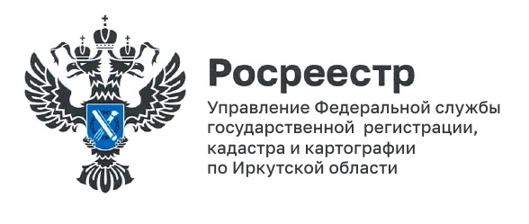 | 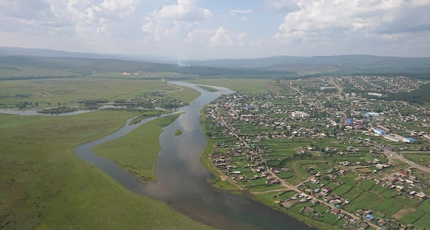
Качугский район Иркутской области участвует в проекте «Земля для стройки»

Узнать о земельных участках, которые могут быть предоставлены для строительства можно бесплатно в электронном сервисе «Земля для стройки», который реализован на публичной кадастровой карте. С помощью подсказок легко посмотреть, выбрать земельный участок, и здесь же сообщить о своей заинтересованности в уполномоченный орган.

Каждый земельный участок, прежде чем попадет в «Банк земли» и будет отображен в сервисе «Земля для стройки», проходит тщательную проверку на возможность его беспрепятственного предоставления гражданам или юридическим лицам. В организованный при Управлении Росреестра по Иркусткой области оперативный штаб, определяющий возможность вовлечения земель в оборот в целях жилищного строительства, входят специалисты всех ведомств Иркутской области, деятельность которых связана с имущественными вопросами, землей и недвижимостью.

По итогам заседания оперативного штаба 25 мая 2022 года при Управлении Росреестра по Иркутской области, принято решение о включении в проект новых 16-ти земельных участков: в городе Иркутске – 7, в Иркутском районе – 2, общей площадью 15 481 кв.м.; в рабочем поселке Качуг – 7, общей площадью 10 365 кв.м.. Качугское муниципальное образование впервые подключилось к участию, предложенные земельные участки были одобрены членами оперативного штаба и в ближайшее время станут доступны на сервисе.

О перспективах использования данного сервиса организациями, занимающимися строительством, мы спросили у генерального директора Исполнительной дирекции Союза строителей Иркутской области, заместителя председателя Общественного совета при Управлении Росреестра по Иркутской области Виктора Александровича Бровко. Виктор Александрович отметил, что на сегодняшний день в сервисе «Земля для стройки» больше возможностей для индивидуального жилищного строительства, поскольку подавляющее количество земельных участков и территорий из доступных в сервисе предназначены именно для этой цели, но, безусловно, сам сервис является очень перспективным инструментом для помощи строительным организациям по поиску и выбору свободных земель.

При возникновении вопросов по данной теме можно задать его специалисту ведомства по телефону горячей линии 8(929)4311066, в рабочие дни (понедельник - четверг с 8ч.00мин. до 17ч.00 мин., пятница – с 8ч.00мин. до 16ч.00 мин.).

На фотографии р.п. Качуг Иркутской области: источник spb&irk_2015 viper

Пресс-служба Управления Росреестра по Иркутской области
e-mail: presscentr@rosreestr38.ru
Сайт: https://rosreestr.gov.ru/
Мы в социальных сетях:
http://vk.com/rosreestr38
http://t.me/rosreestr38

